Naxos MusicBox《拿索斯‧兒童及少年「古典音樂盒」》
URL: https://www.naxosmusicbox.com/
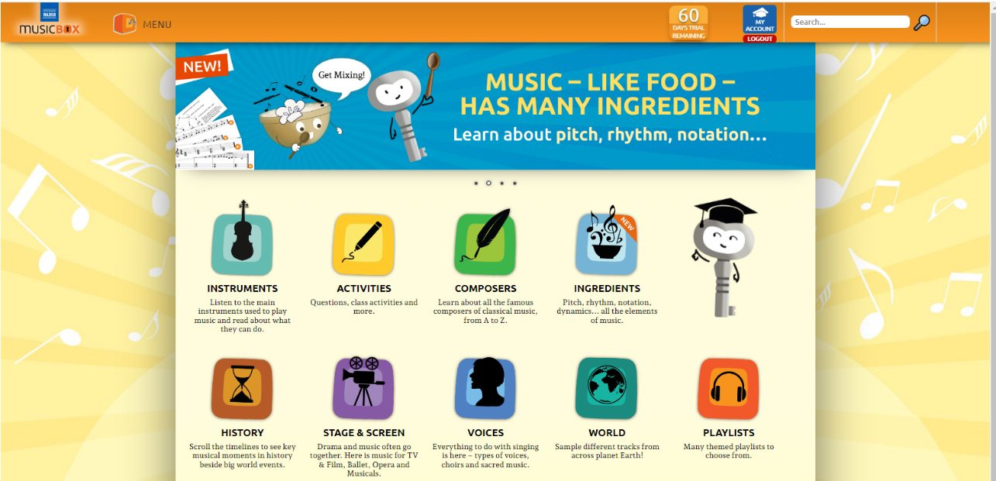
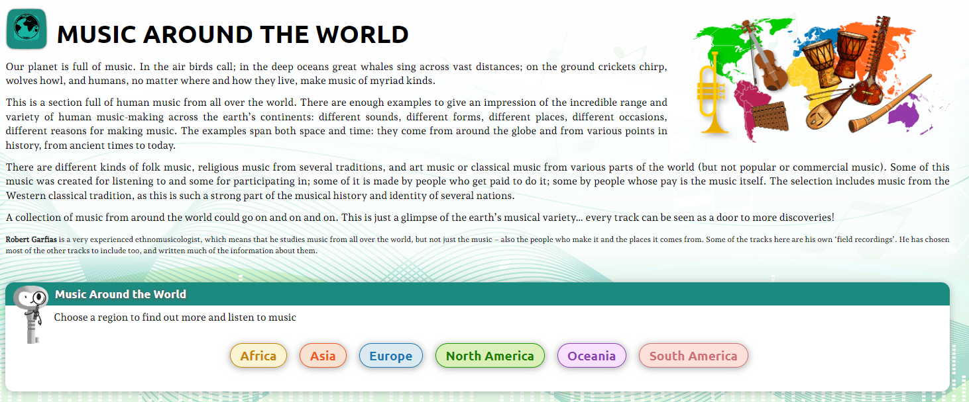
MusicBox「古典音樂盒」提供4~15歲的兒童及青少年，透過MusicBox與老師、家人分享國中小學音樂教育的樂趣。擁有豐富的音樂活動和資源，為終身欣賞古典音樂打下堅實基礎。
Friendly texts(溫馨的主題全文) and special playlists(特殊的播放清單):
∙偉大的作曲家(Great composers) // ∙管弦樂隊的樂器(Instruments of the orchestra)
∙聲樂和合唱團(Voice types and choirs) // ∙電影配樂(Film music)
∙芭蕾舞(Ballet) // ∙歌劇(Opera) // ∙音樂劇(Musicals)
Listening questions and puzzles(音樂聽力測驗及遊戲)
Themed playlists(主題播放清單)
Audiobooks on classical music(古典音樂有聲書)
Music history shown graphically in scrolling timelines(圖形時間軸方式顯示的古典音樂史)
Dictionary(音樂字典) // 4,000+ varied audio tracks (4千多古典樂曲) //
Music Around the World (世界各地的音樂)

